**Дидактическая игра «Пальчики»**

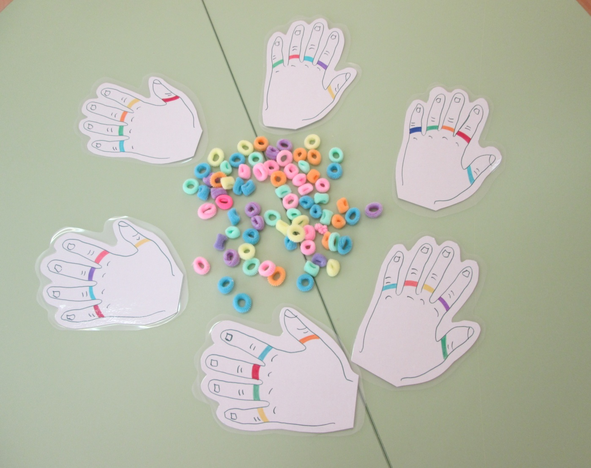 **Цель:** продолжать закреплять сенсорные способности детей, умение подбирать по образцу нужного цвета резинок и надевать их на свой пальчик.